**Document d’analyse et conception de la fonctionnalité payement salariés**

**1.Description du process**

* + Ajouter une entreprise

Nom du cas d’utilisation : Ajouter une entreprise

But : Insérer une entreprise dans la plateforme

Acteur : Banque

Pré – condition : L’entreprise doit exister

Déclencheur : Un bouton ‘Ajouter une entreprise’

Post – condition : L’entreprise est créé.

Scénario 1:

* + - L’acteur clique sur le bouton ’Ajouter une entreprise’
    - Le système retourne le formulaire de création d’une entreprise
    - L’acteur renseigne le formulaire et valide
    - Le système notifie de la réussite de l’opération.

Scénario 2:

* + - L’acteur clique sur le bouton ’Importer les entreprises’
    - Le système retourne l’explorateur de fichier
    - L’acteur sélectionne le fichier et valide.
    - Le système effectue un aperçu du fichier avant importation.
    - L’acteur vérifie et clique sur le bouton ‘importer’
    - Le système notifie de la réussite de l’opération.
  + Ajouter un salarié

Nom du cas d’utilisation : Ajouter un salarié

But : importer la liste des salariés d’une entreprise.

Acteur : Banque

Pré – condition : L’entreprise doit exister dans la plateforme

Déclencheur : Un bouton ‘Importer les salariés’

Post – condition : La liste des salariés de l’entreprise n’est plus vide.

Scénario:

* + - L’acteur clique sur le bouton ’Importer les salariés’
    - Le système retourne le formulaire d’importation des salariés
    - L’acteur choisit l’entreprise.
    - L’acteur sélectionne le fichier contenant la liste des salariés à importer
    - Le système effectue un aperçu de la liste avant l’importation
    - L’acteur vérifie et valide
    - Le système crée automatiquement des compte MyDirectCash aux salariés
    - Le système notifie de la réussite de l’opération.
  + Créditer un salarié

Nom du cas d’utilisation : Créditer un salarié

But : Créditer les comptes MyDirectCash des salariés d’une entreprise

Acteur : Banque

Pré – condition : Les salariés doivent exister dans la plateforme

Déclencheur : Un bouton ‘créditer les salariés’

Post – condition : Le compte MyDirectCash des salariés sélectionneés est créditer.

Scénario:

* + - L’acteur clique sur le bouton ’Créditer les salariés’
    - Le système retourne le formulaire de sélection de l’entreprise
    - L’acteur choisit l’entreprise.
    - L’acteur sélectionne le fichier contenant la liste des salariés à créditer
    - Le système effectue un aperçu de la liste avant l’opération
    - L’acteur vérifie et valide
    - Le système crédite les comptes MyDirectCash de chaque salarié sur la liste.
    - Le système notifie chaque salarié pour la bonne réception du salaire.
    - Le système notifie l’acteur du bon déroulement de l’opération.
  + Retirer un salarié

Nom du cas d’utilisation : Retirer un salarié

But : Supprimer un dans une entreprise.

Acteur : Banque

Pré – condition : Le salarié doit exister dans la l’entreprise

Déclencheur : Un bouton ‘Supprimer’

Post – condition : Le salarié ne fait plus partie de l’entreprise.

Scénario:

* + - Le système affiche la liste des salariés de l’entreprise sélectionnée.
    - L’acteur filtre la liste en saisissant le nom du salarié a supprimer
    - Le système retourne la liste filtrée.
    - L’acteur repère le salarié et clique sur ‘supprimer’
    - Le système affiche une boite de dialogue de confirmation pour la suppression de l’employé
    - L’acteur vérifie et valide
    - Le système supprime l’employé de l’entreprise
    - Le système supprime le compte MyDirectCash de l’employé
    - Le système notifie de la réussite de l’opération.

Diagramme de cas d’utilisation

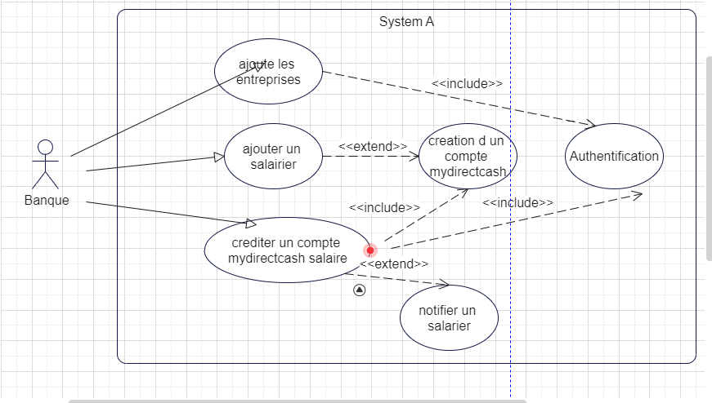

Diagramme de classe

